附件1：
江门市二手房“带押过户”基本流程图
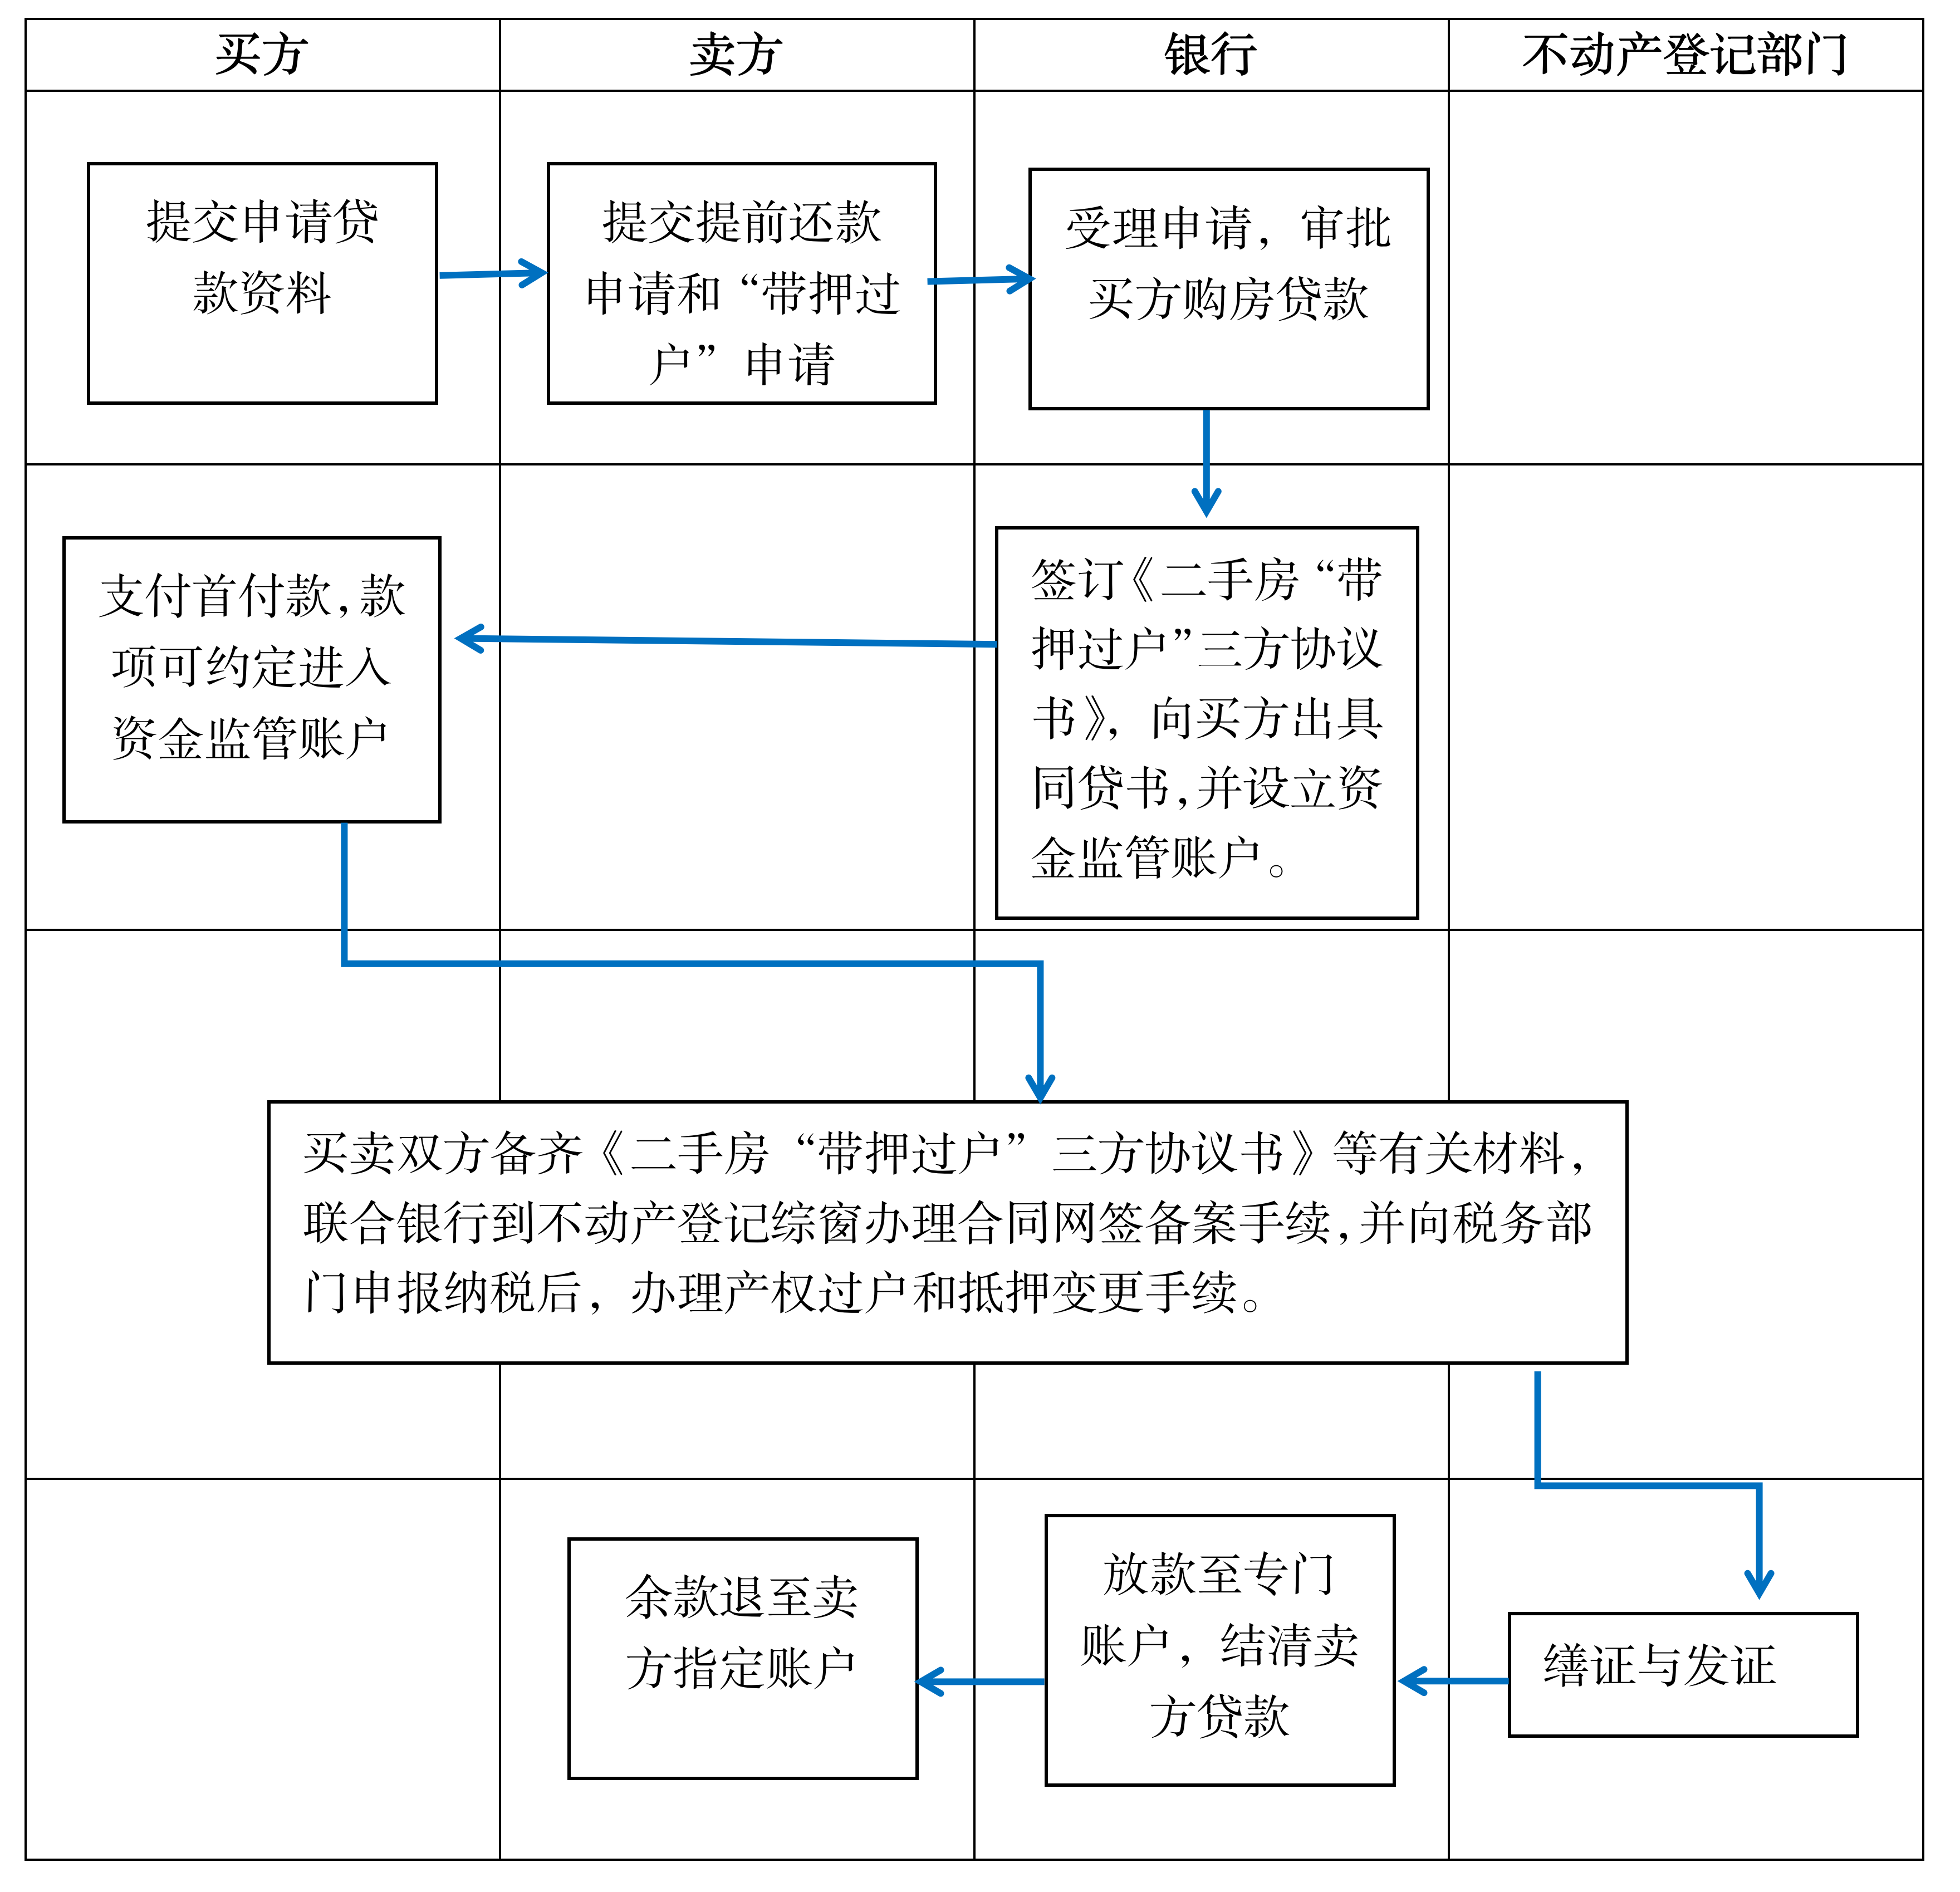

附件2：

江门市二手房“带押过户”三方协议书

（示范文本，仅适用于买卖双方贷款银行为同一银行情形）
甲方（转让方）： 证件号码： 联系电话：
乙方（受让方）： 证件号码： 联系电话：
丙方（抵押权人）： 证件号码：
法定代表人： 联系电话：

甲、乙、丙三方经友好协商，对座落于江门市 县（市、区） 的房产（房地产权证号： ）（下称该单元）的买卖达成以下协议：
一、甲方已将该房产的不动产抵押给丙方，抵押金额为人民币 元（他项权证或不动产登记证明号： ），现甲方拟将上述房地产所有权的 %份额转让给乙方，经三方协商一致，丙方同意在不注销上述抵押登记的情况下，先由甲方将上述房地产转让给乙方，由此产生的一切法律后果与纠纷由三方自行承担解决。
二、乙方购买该房产时因资金不足向丙方申请楼宇按揭贷款，经丙方审查后，乙、丙双方签订了合同号为 号的《**********合同》，同时甲、乙、丙三方共同办理“带押过户”手续。
三、甲方向丙方申请该房产转让给乙方，约定的转让价格为人民币 元（大写： 元），其中 元（大写： 元）由乙方向丙方申请个人住房贷款。
四、甲、乙、丙三方在办理“带押过户”过程中，同时办理该单元抵押权变更手续，变更内容包括：
（一）抵押人由甲方（转让方） 变更为乙方（受让方） ；
（二）主债权数额由人民币 （大写： 元）变更为人民币 元（大写： 元）；
（三）债务履行期限变更为： ****年**月**日至****年**月**日。
五、甲、乙双方同意将乙方支付给甲方的首付款人民币
元（大写： 元）和乙方向丙方申请的个人住房贷款（以丙方最终审批为准）直接划入丙方以下监管账户，监管账户资金优先用于清偿甲方尚欠丙方的所有贷款本息（可根据交易双方意愿，约定首付款是否存入监管账户）：
账户名称： ；
账号： 。
对于监管资金清偿甲方尚欠丙方的所有贷款本息后的剩余款项，甲、乙双方授权丙方直接划至甲方在丙方开立的个人账户中：
账户名称： ；
账号： 。

甲方（签名）：

乙方（签名）：

丙方（盖章）：

日期：

地点：

